Paisagismo do Aviário de Imersão
Data da conclusão: Novembro/2025
Processo SEI: 00196-00001871/2025-76
Descrição da situação da obra: Os serviços de paisagismo foram integralmente executados, com implantação de canteiros e espécies adequadas, voltados à conservação do solo e à proteção das estruturas físicas dos recintos e áreas operacionais, contribuindo para a manutenção da integridade das instalações.

Antes:
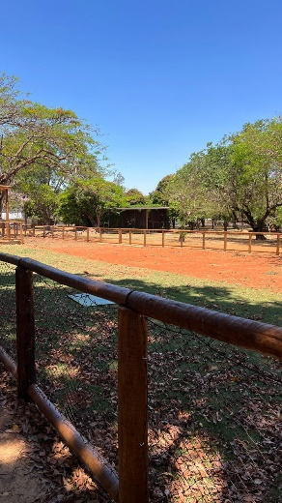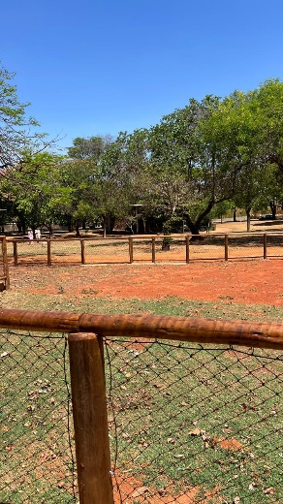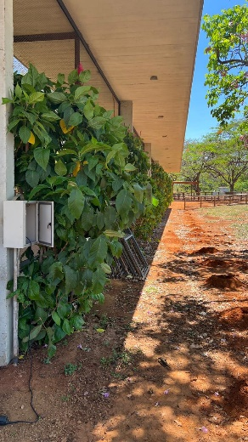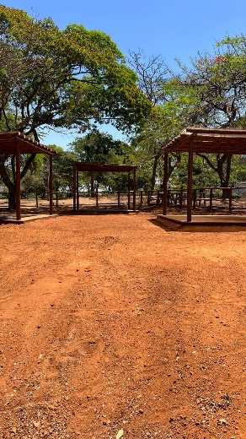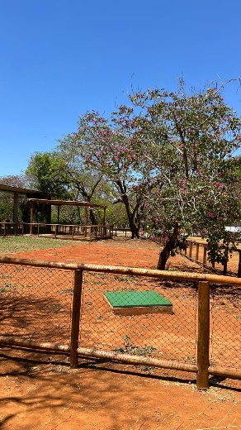

Depois:
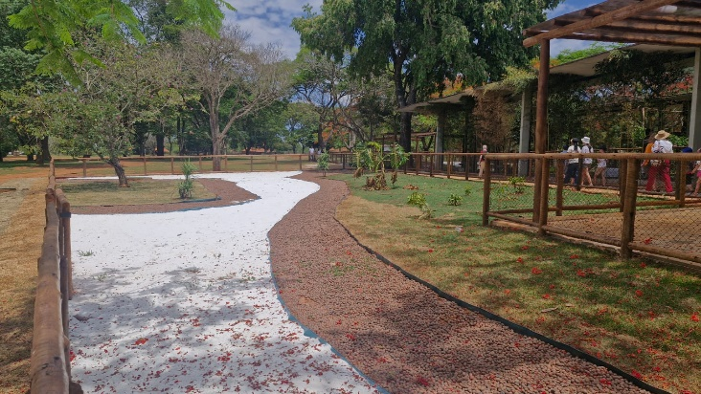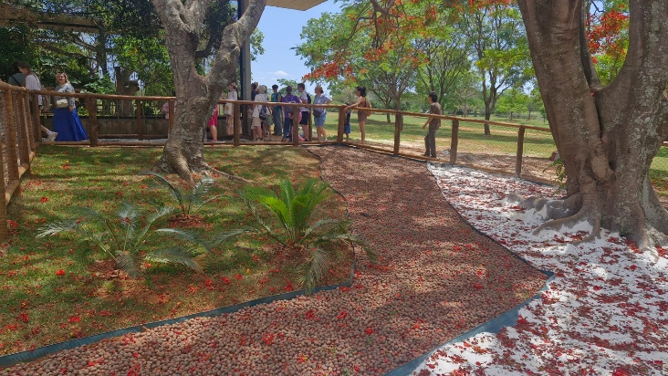
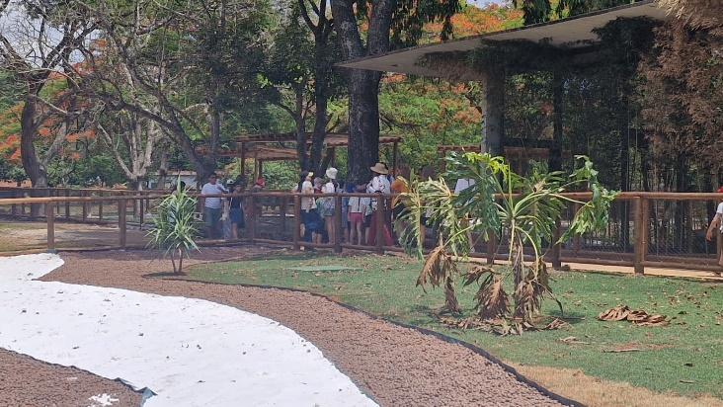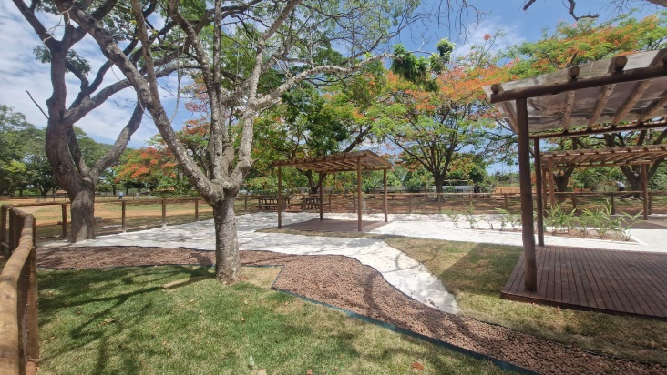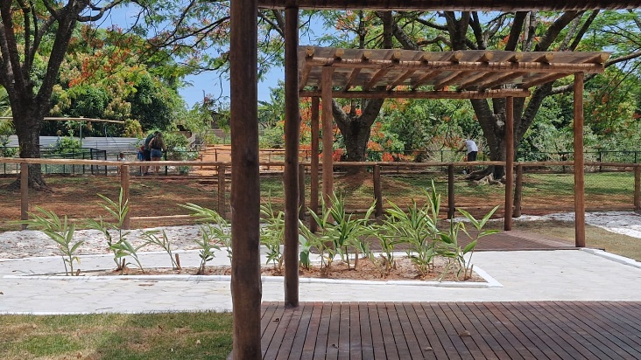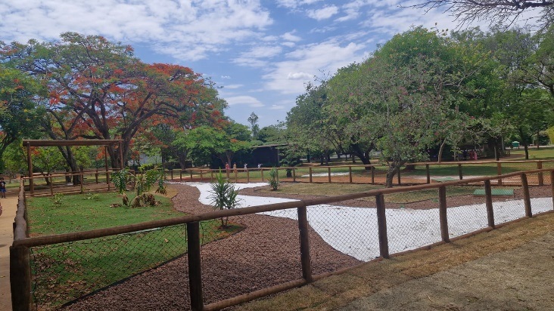

Telhado do HVET
Data da conclusão: Novembro/2025
Processo SEI: 00196-00002027/2025-62
Descrição da situação da obra: Os serviços de execução e substituição da cobertura do Hospital Veterinário foram concluídos, assegurando a conservação das instalações, a proteção da estrutura física e a preservação dos equipamentos e insumos.
Antes:
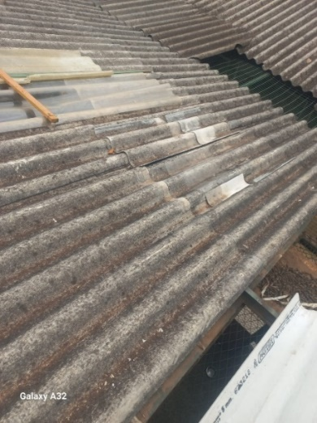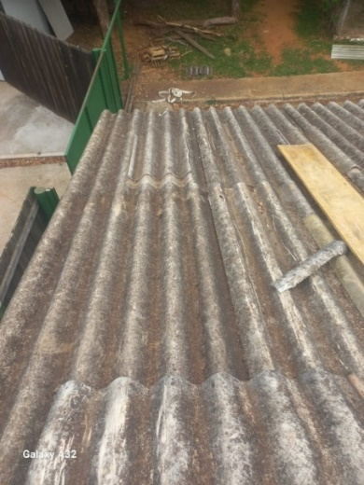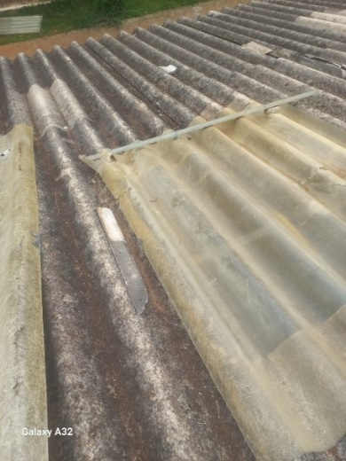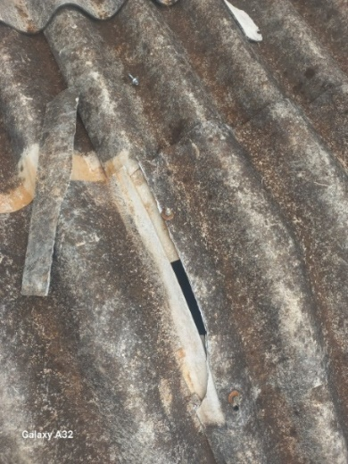

Depois:
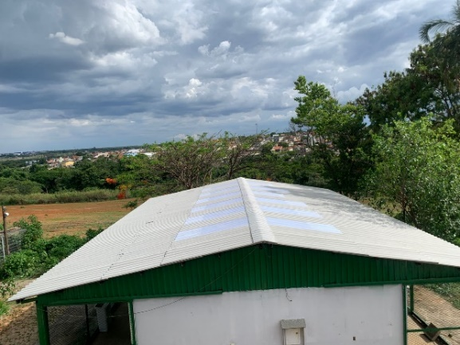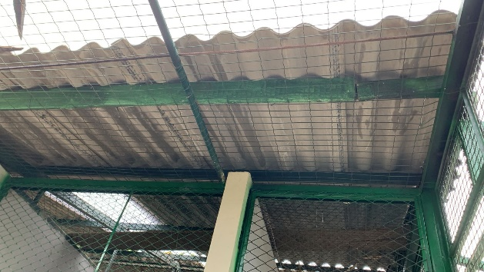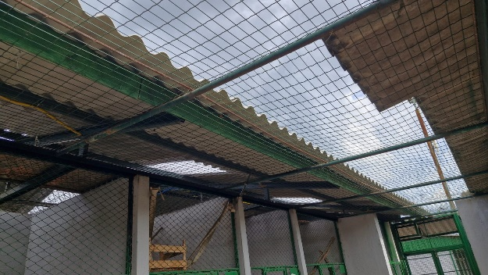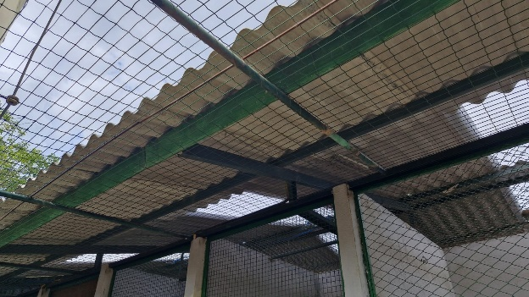

Calçada do Chocolate
Processo SEI: 00196-00002054/2025-35
Descrição da situação da obra: A obra encontra-se executada, tendo por objetivo a adequação da circulação e a preservação das condições de segurança das áreas de uso público. O cronograma foi impactado pelo período chuvoso, com necessidade de reprogramação de prazos durante a execução, estando a conclusão efetivada em dezembro de 2025.

Antes:
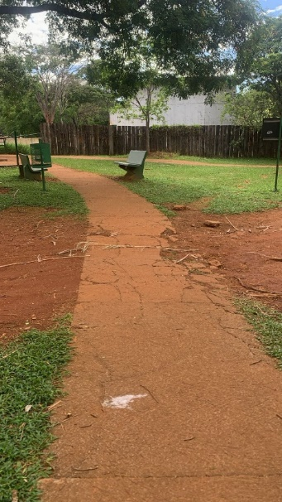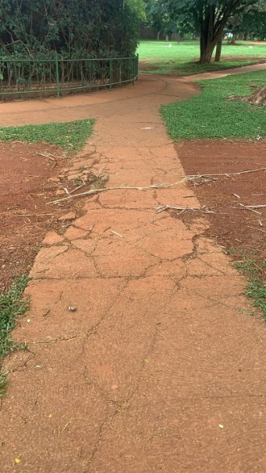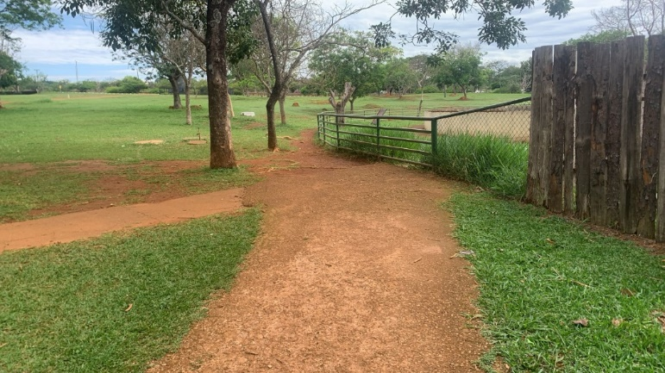
_{Depois:}
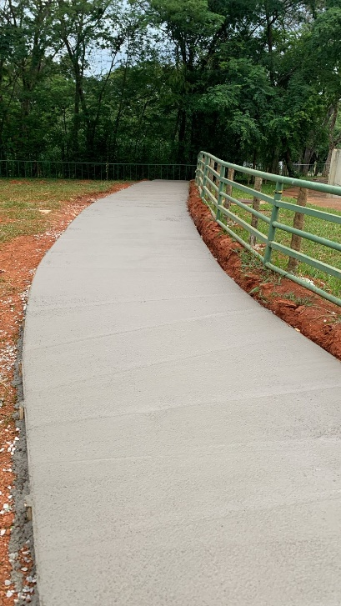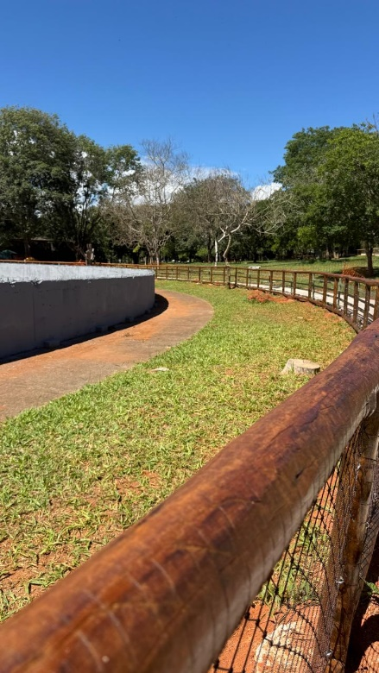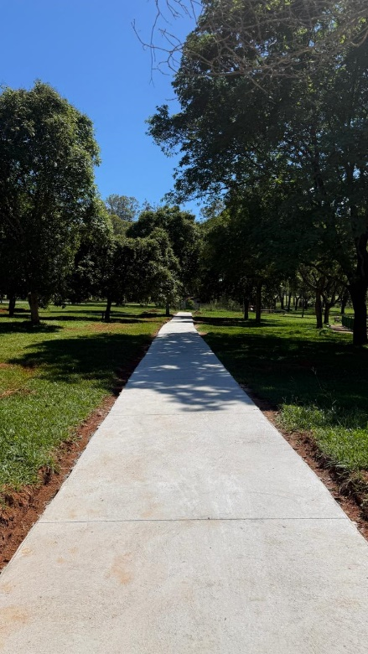

Paisagismo do Museu
Processo SEI: 00196-00002154/2025-61
Descrição da situação da obra: Os serviços de paisagismo e os ajustes construtivos complementares no entorno do museu encontram-se executados, voltados à conservação do solo, à proteção das estruturas físicas adjacentes e à manutenção das condições de segurança e funcionalidade da edificação.
Antes:
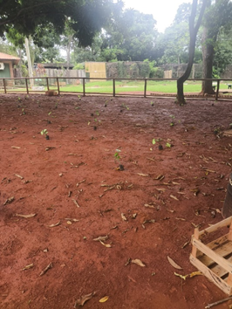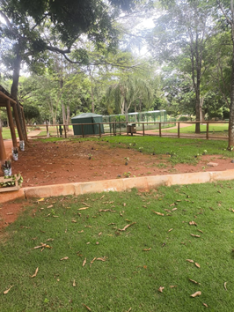

Depois:
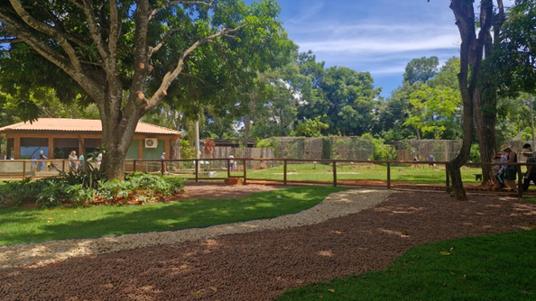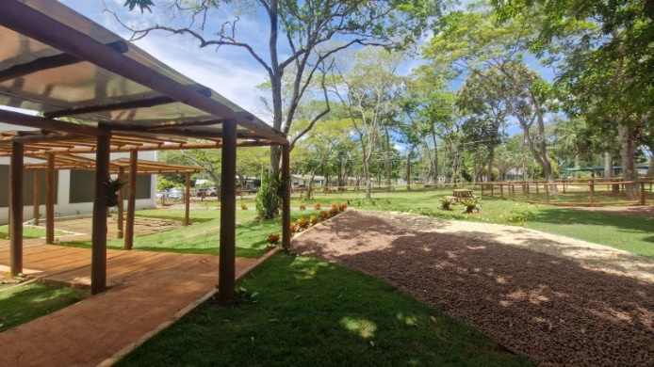
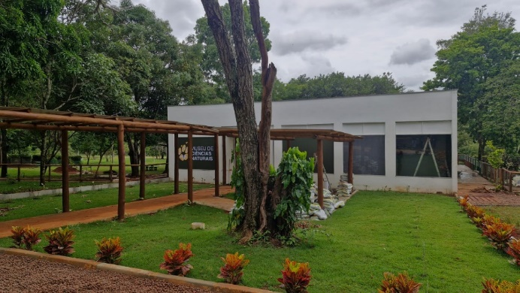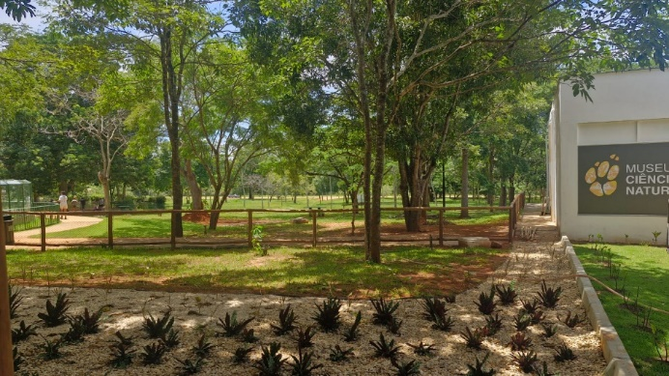

Manutenção Das Calçadas De Passeio - Galeria África
Processo SEI: 00196-00001184/2025-51
Descrição da situação da obra: A obra de Manutenção das Calçadas de Passeio – Galeria África foi concluída, contemplando a execução de calçadas para circulação de pedestres, com espessura de 10 cm, realizadas em concreto usinado, conforme especificações técnicas e padrões de qualidade estabelecidos.

Antes:
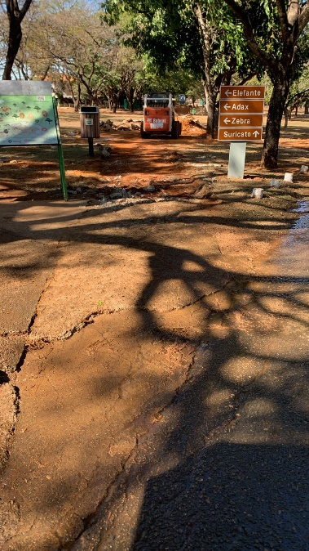
Depois:
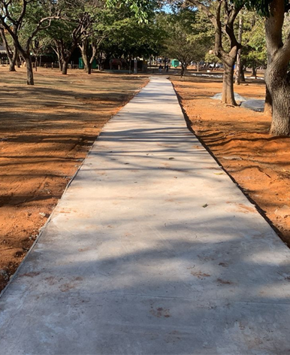

Manutenção da Pintura do Espaço Água
Processo SEI: 00196-00001506/2025-61
Descrição da situação da obra: Execução de pintura na cor cinza, com aplicação de duas demãos, considerando uma área de 650 m².

Antes:
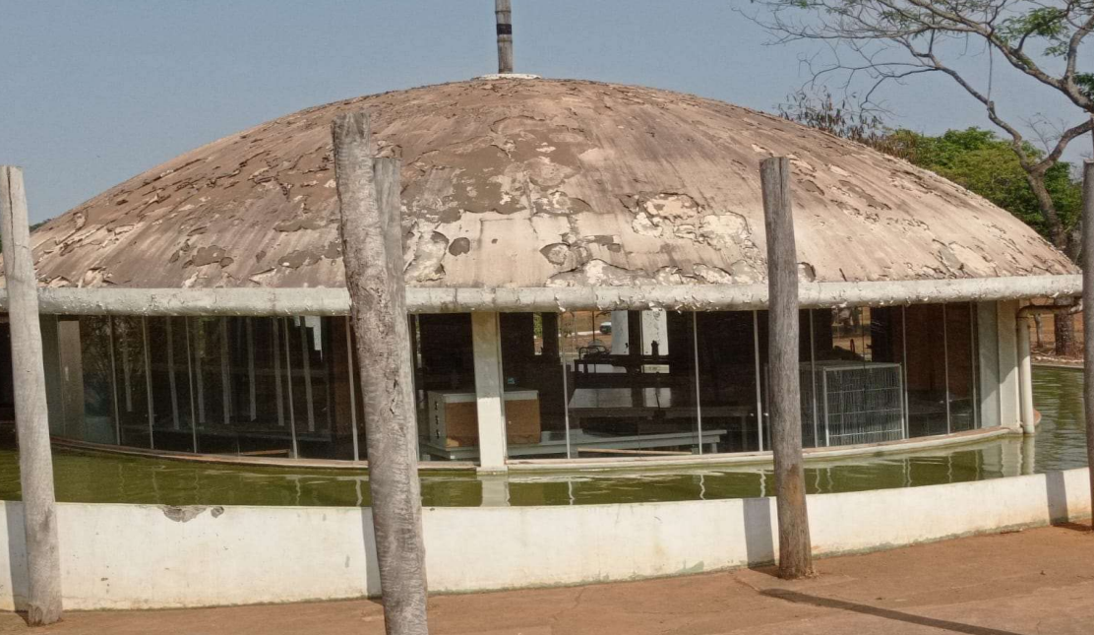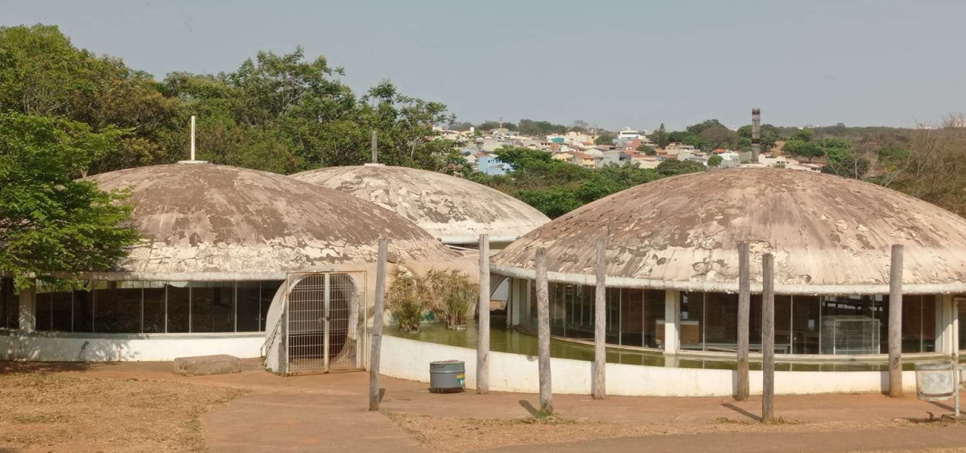

Depois:
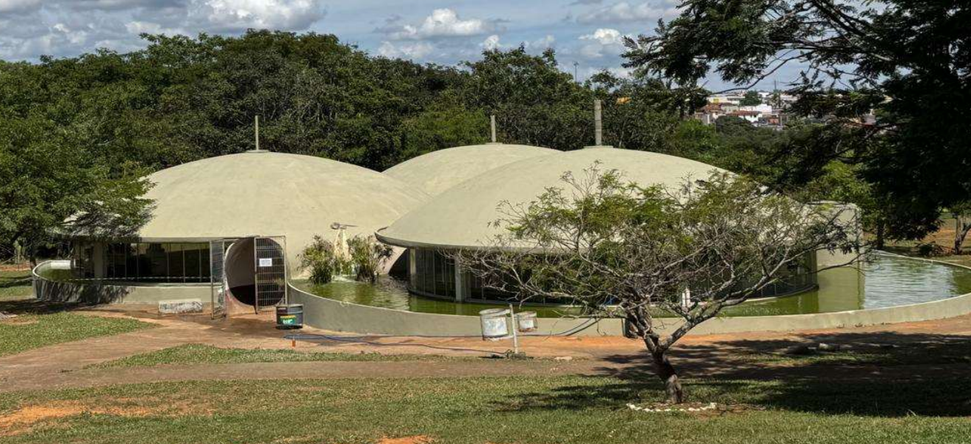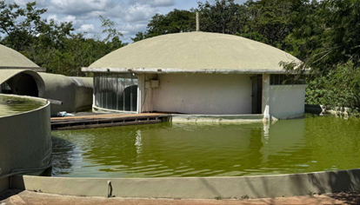

Cercamento, Pergolado, Deck, Guarda-Corpo E Corrimão - Aviário 2
Processo SEI: 00196-00001158/2025-22
Descrição da situação da obra: Execução de cercamento, pergolado, deck, guarda-corpo e corrimão rampa do aviário 2.

Antes:
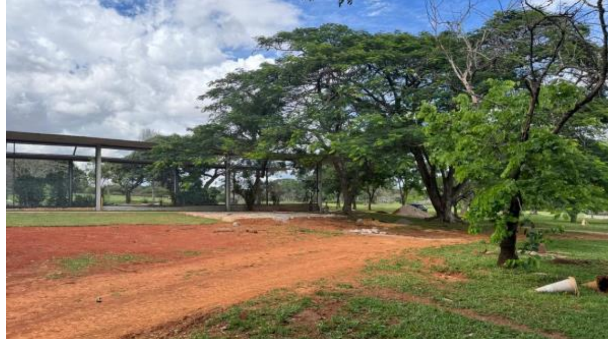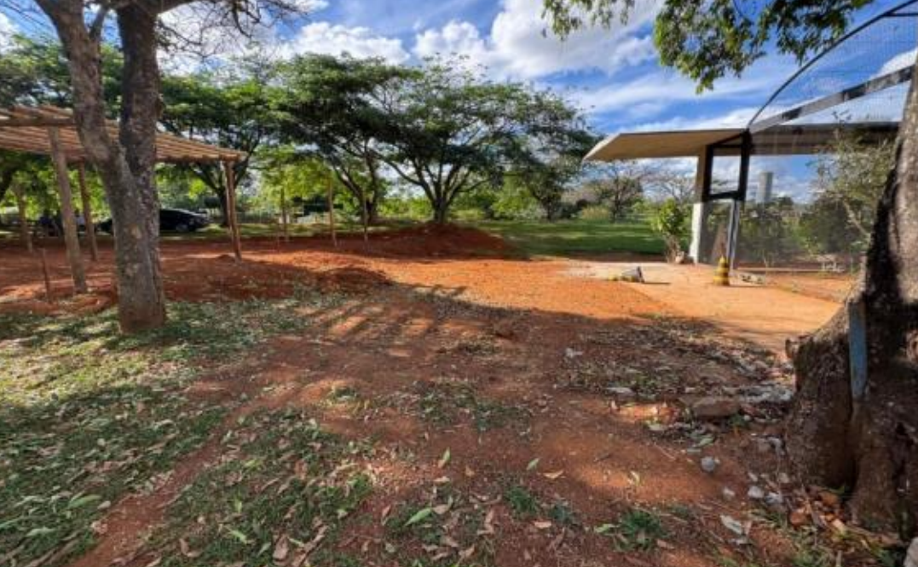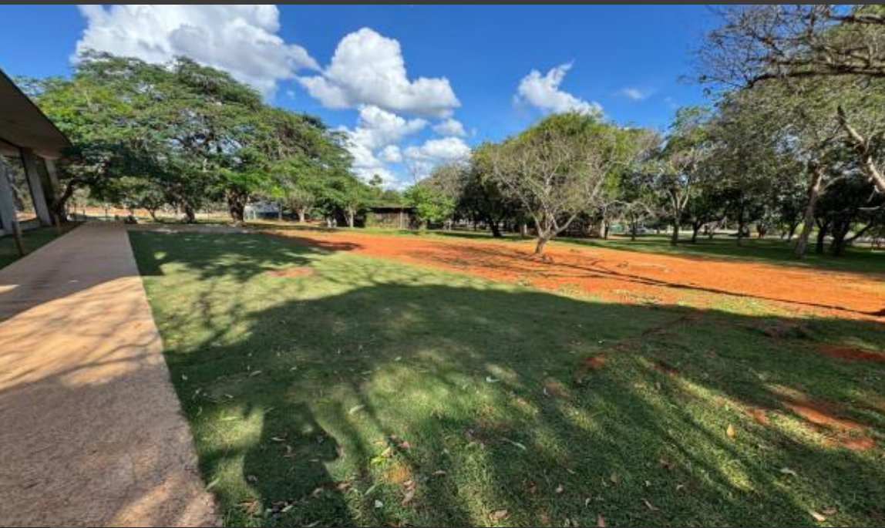

Depois:

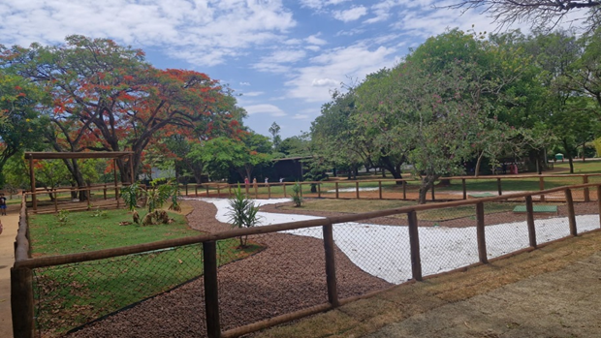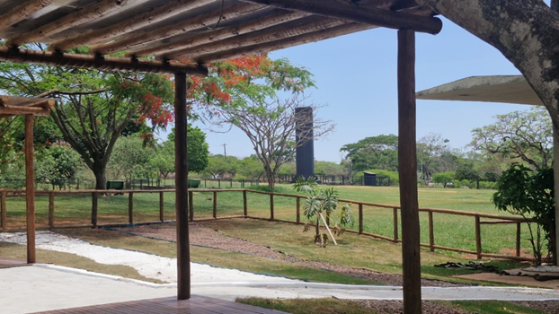
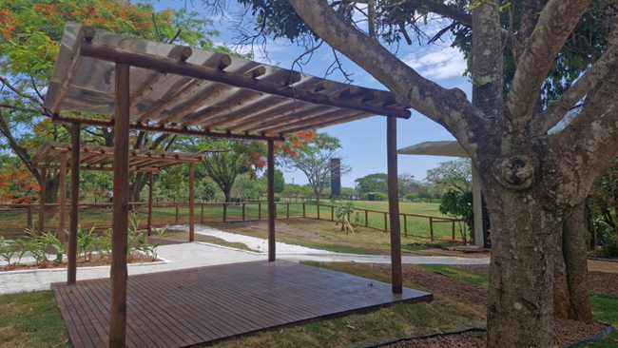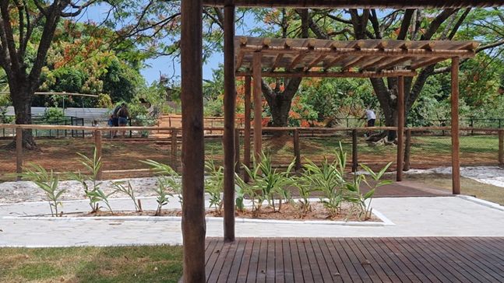

Cercamento, Pergolado E Passeio Com Cobertura - Área Externa Museu
Processo SEI: 00196-00000973/2025-74
Descrição da situação da obra: Execução de cercamento, pergolado e passeio com cobertura.

Antes:
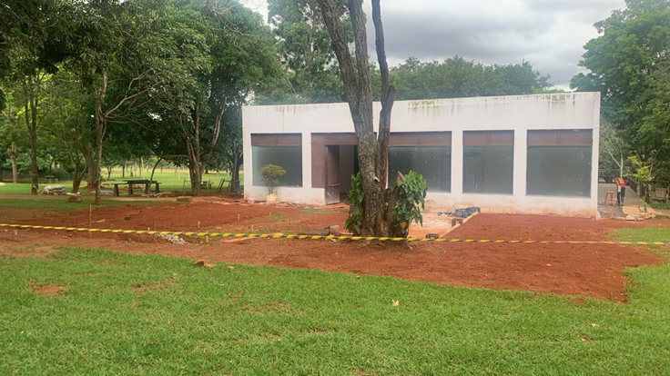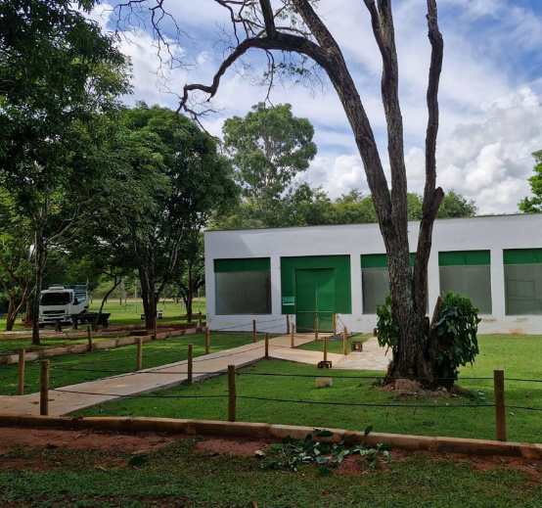

Depois:
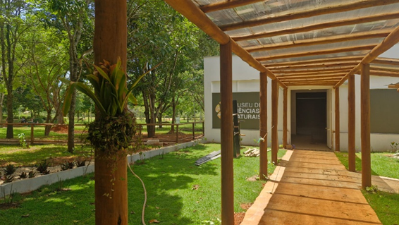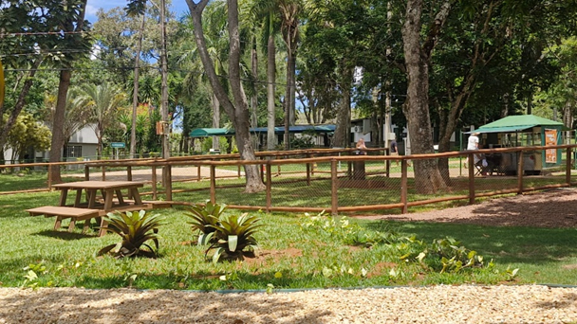

Barreira Fisíca no Recinto Dos Emus
Processo SEI: 00196-00001508/2025-51
Descrição da situação da obra: Execução de barreira física no recinto dos Emus e entre o lagos dos patos feito com telha galvanizada trapezoidal.

